Norddeutsche Hallen- Meisterschaft im Zielwerfen.
Ludwigslust 2016.
Im 3. Jahr der Austragung dieser Meisterschaften in Ludwigslust, nahmen wir auch mit zahlreichen Wettkämpfern des SC Borussia teil. Das Turnier war wieder einmal hervorragend organisiert von dem Ludwigsluster Angelverein , die auch alle Kampfrichter stellten . Und hier auch noch einmal Dank an den Bürgermeister der Stadt Ludwigslust der wieder eine kostenlose Benutzung der Halle ermöglichte. Der Castingsport Referent Dirk Rojahn, als Verantwortlicher sicherte den perfekten Ablauf der Veranstaltung. Die Austragungsart dieses Zielwettkampfes sollte Vorbild für Hallensport Veranstaltungen in Deutschland sein .Von 9 Uhr bis 13.30 Uhr waren fast alle Werfer laufend an den Startbrettern und absolvierten zwischen 100-200 Würfe, da lohnt es sich schon etwas weiter zu fahren. Erfreulich auch, dass der Nachwuchs recht zahlreich mitmachte. Sehr stark der Ludwigsluster Nachwuchs mit top Leistungen, die geleistete Arbeit zahlt sich jetzt aus. Von unserer Seite waren wir mit 4 Kinder bzw. Jugendlichen vertreten, davon alleine 3 Werfer aus der Familie Lüke, Lina, Stine und Finja Lüke, sie belegte in Ihrer Klasse den 2. Platz , während Slawa Teerling bei den Jungen, neben den Berliner Hallenmeistertitel nun auch den Norddeutschen Meistertitel gewann, die Freude war groß. Im Einzel gewann bei den Männern, Heinz Maire Hensge, mit einer sehr guten Leistung ganz knapp vor E Shenia Demin und Thomas Weigel. Die erste Mannschaft von SC Borussia mit E.Demin , Th.Weigel und Benjamin Gath erkämpfte sich den Sieg in der Gesamt Wertung, musste aber doch im Finale alles geben, zu ihrem Glück traf sie aber auch nicht in der Vorrunde auf die 2.Mannschaft mit V. Musial,H.Oelke undK.Gellert aus Fürstenwerder, der die Mannschaft verstärkte oder 3. Mannschaft mit J.Geisler,F.Lüke und S.Teerling , die beide nach anfänglichen abtasten der Gegner(man zeigt ja noch nicht sein ganzes Können!) doch noch noch gute Leistungen erbrachten(zweimal 100 Pkt.). Es war wieder eine gelungene Veranstaltung und zeigte, wie man den Castingsport mit einfachen Mitteln attraktiv und spannend Gestalten kann. Noch einmal Dank an Alle, die zum Gelingen der Veranstaltung beigetragen haben, angefangen von der herzlichen Bewirtung durch die Frauen(Traudel in Doppel Funktion) des ansässigen Angelvereines über die Kampfrichter, bis zur Auswertung durch Frau Esther Maire Hensge und selbstverständlich dem Organisator Dirk Rojahn. Wir freuen uns auf die nächsten Wettkämpfe in Mecklenburg-Vorpommern und Schleswig Holstein.
Bis bald
h.o.
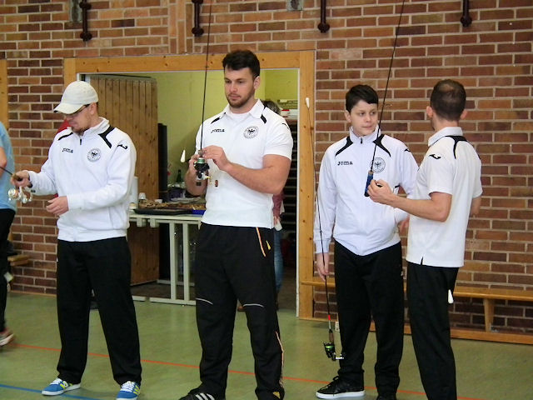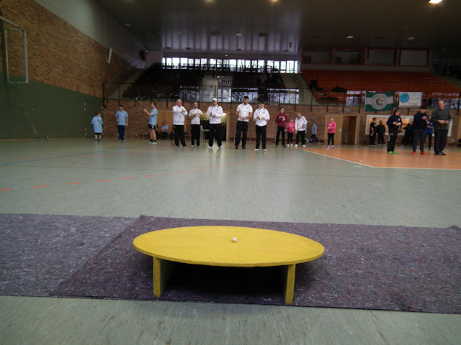
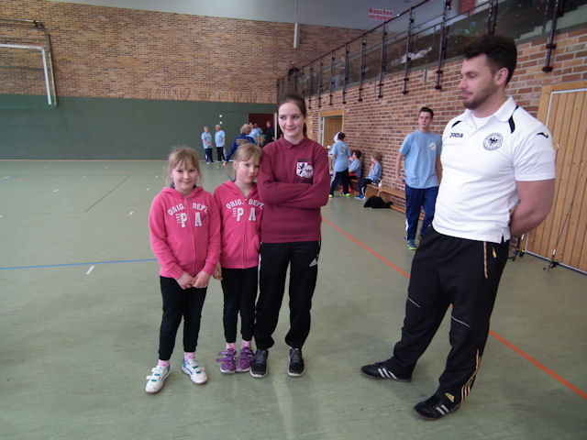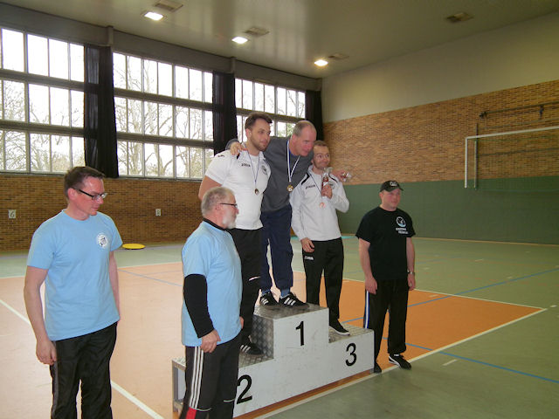

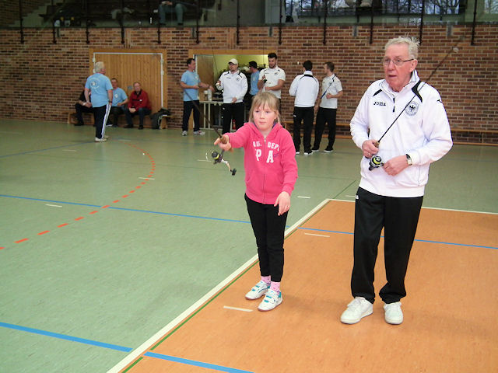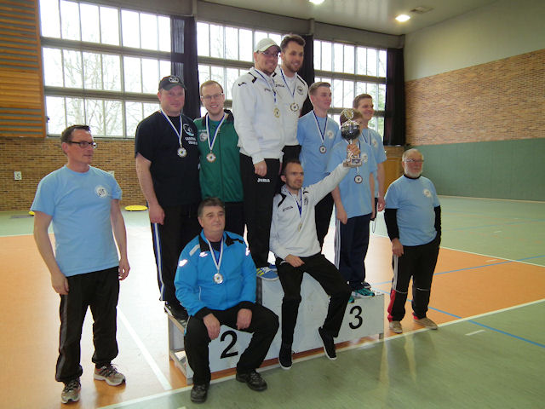

weiter
